**TRƯỜNG ĐẠI HỌC KHOA HỌC TỰ NHIÊN**

**🙣🙣🙜🙞🙡🙡**



**Giao diện cho chức năng chứng thực**

**MÔN HỌC: PHÁT TRIỂN ỨNG DỤNG WEB**

**LỚP: 16CTT31**

Sinh viên thực hiện:

Phan Đức Quân - 1612532

Trần Ngọc Quang - 1612534

**THÀNH PHỐ HỒ CHÍ MINH**

1. Website khách hàng
2. Trang đăng ký

Tài khoản chưa tồn tại sẽ hợp lệ

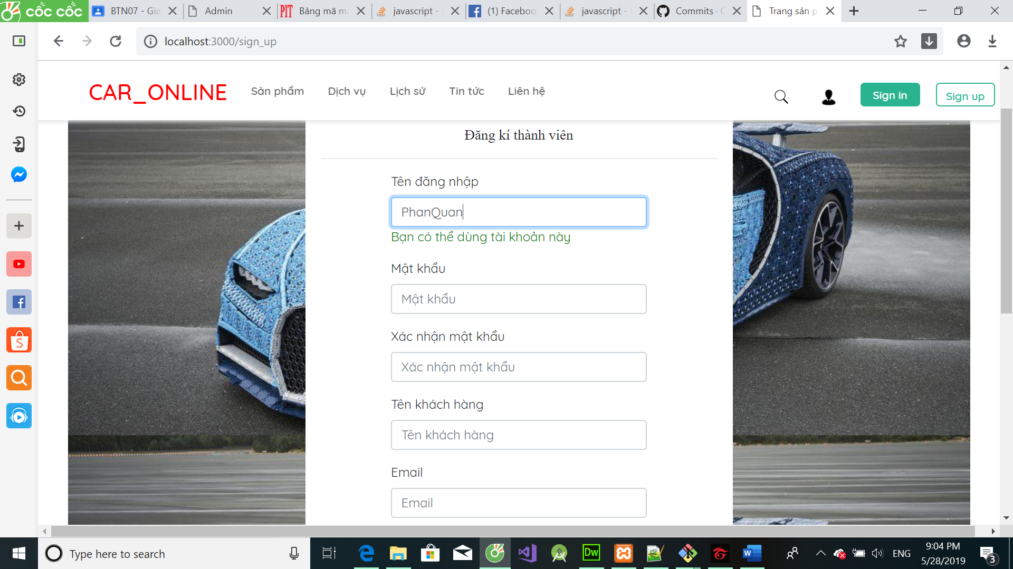

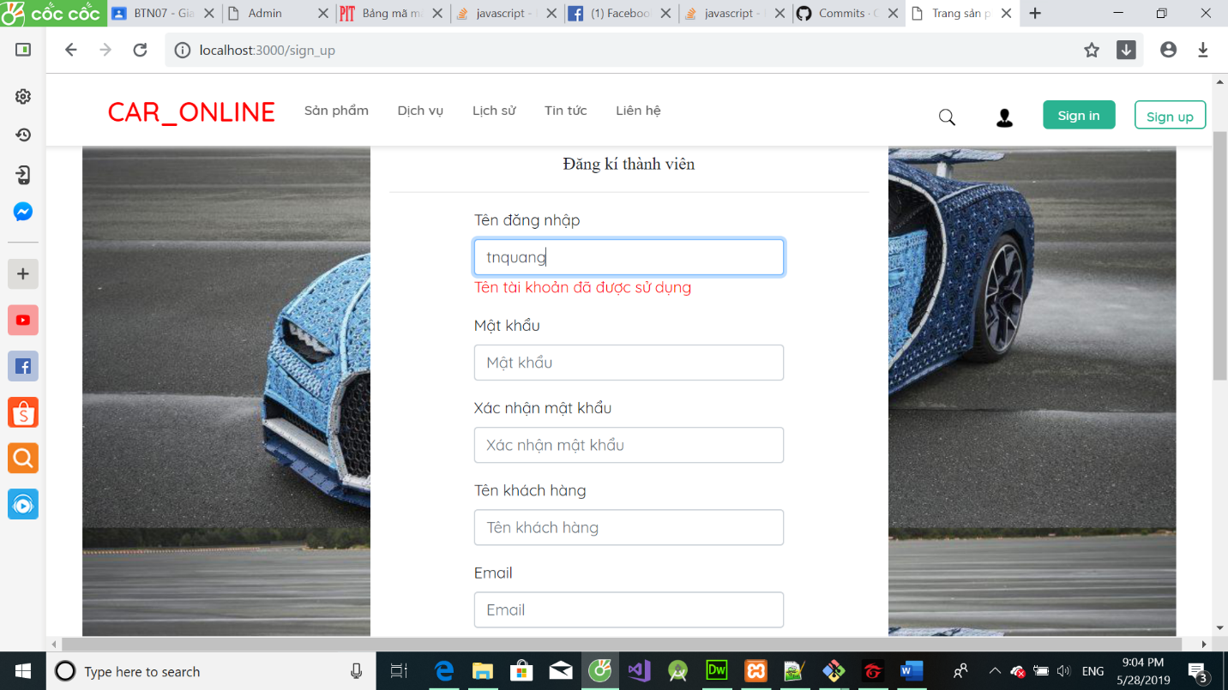 Nếu đăng ký tài khoản đã tồn tại sẽ báo lỗi

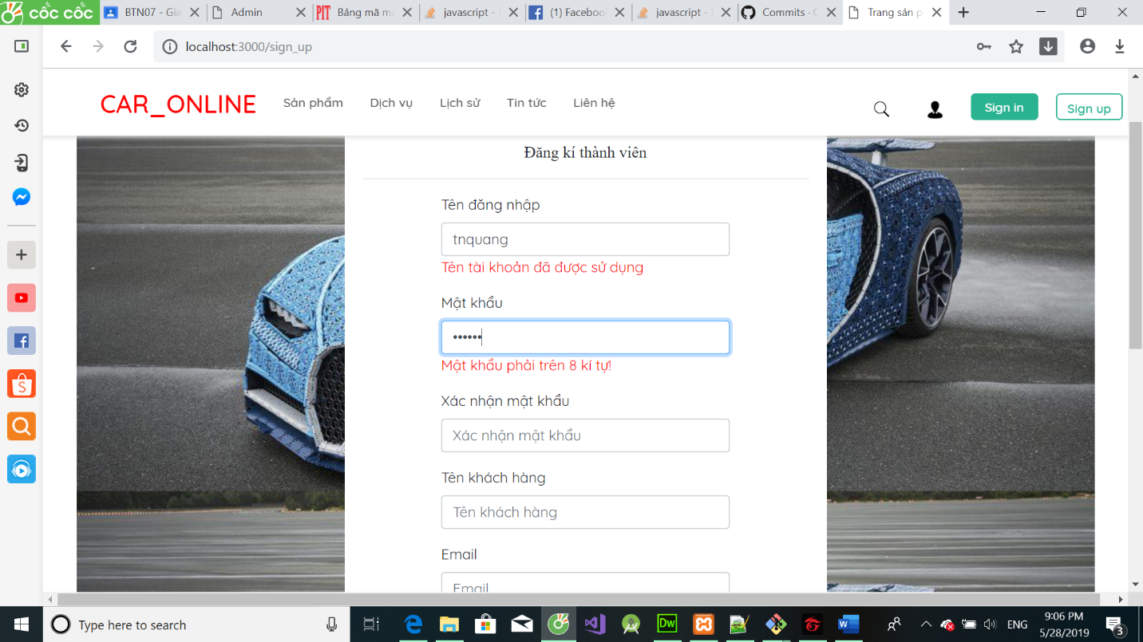 Mật khẩu yêu cầu phải trên 8 kí tự

Và bao gồm cả số, chữ hoa và thường

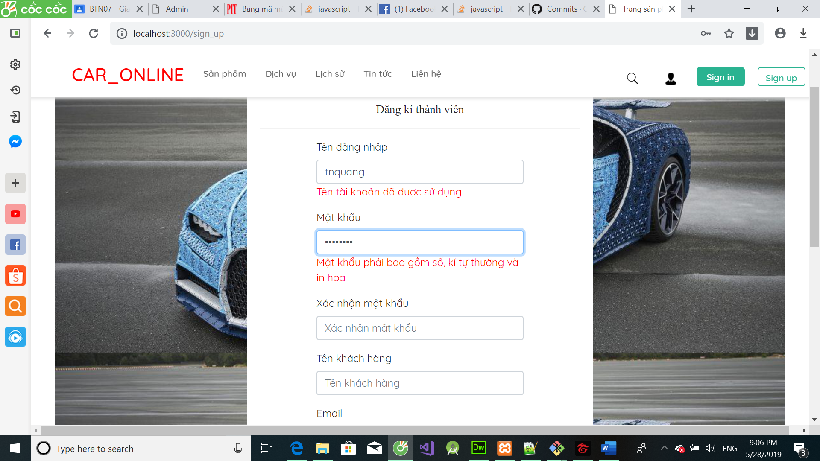

Mật khẩu xác nhận phải khớp với mật khẩu đã nhập

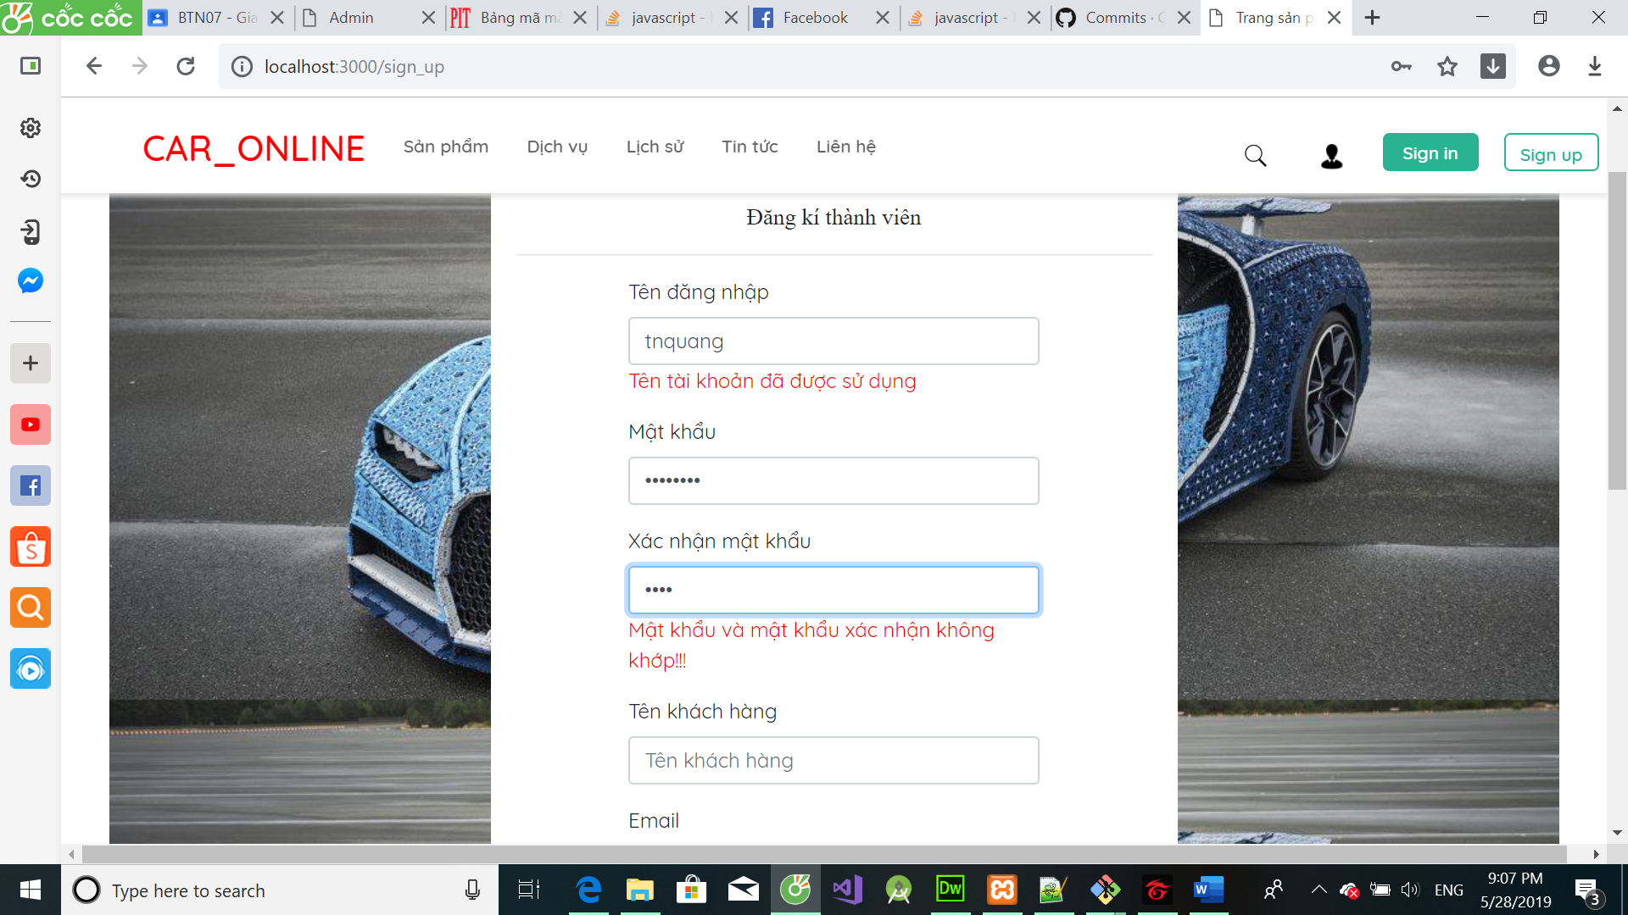

Các trường các cũng không được bỏ trống

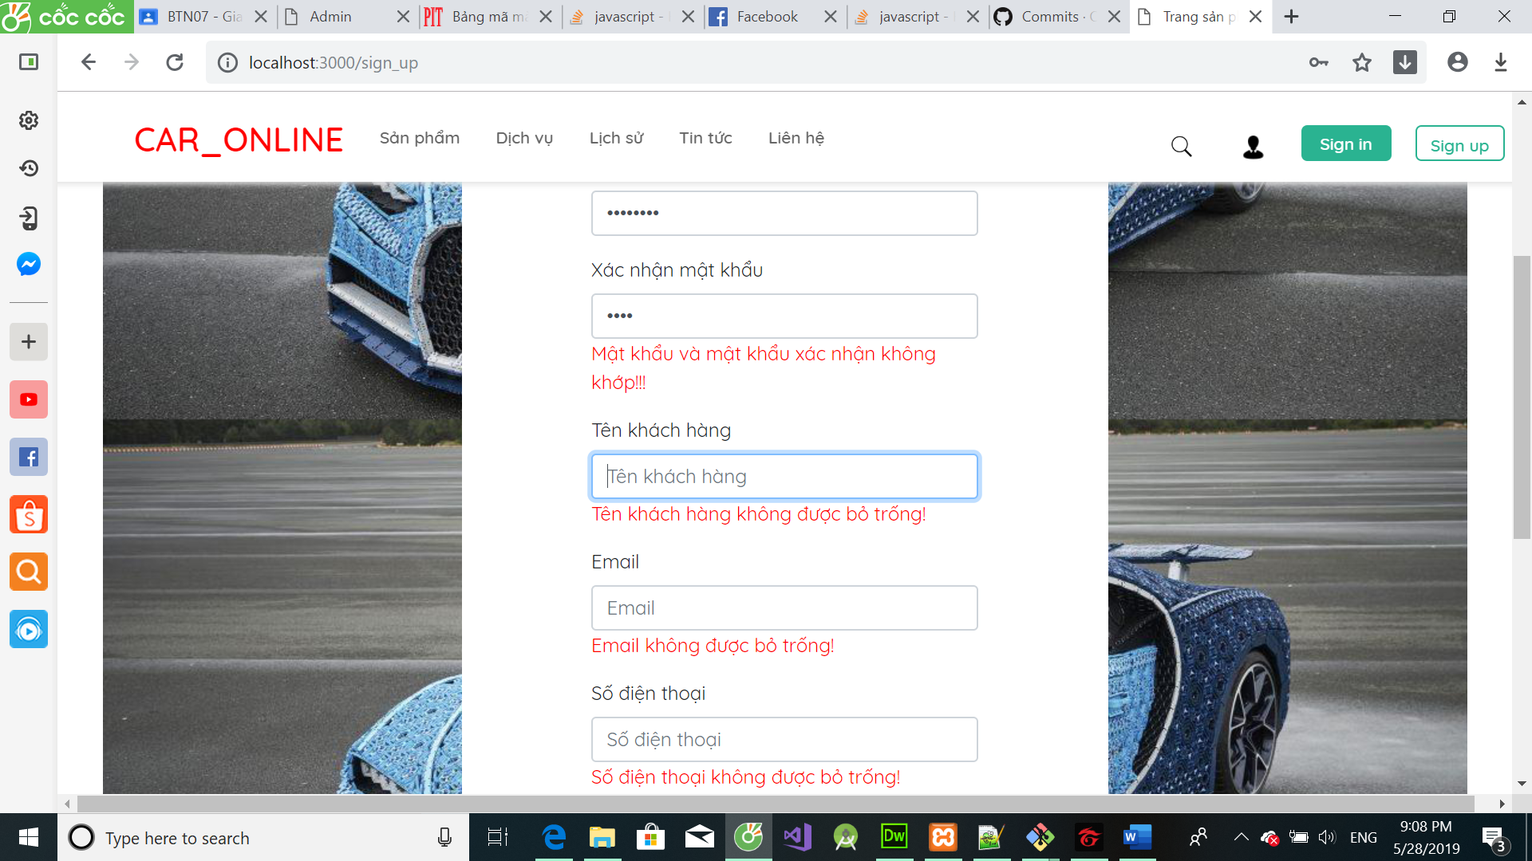

1. Trang đăng nhập

Tài khoản và mật khẩu không được để trống

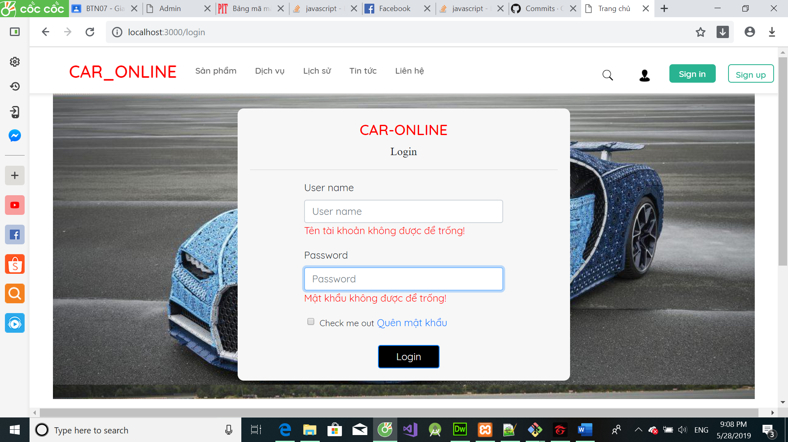

1. Trang thông tin cá nhân

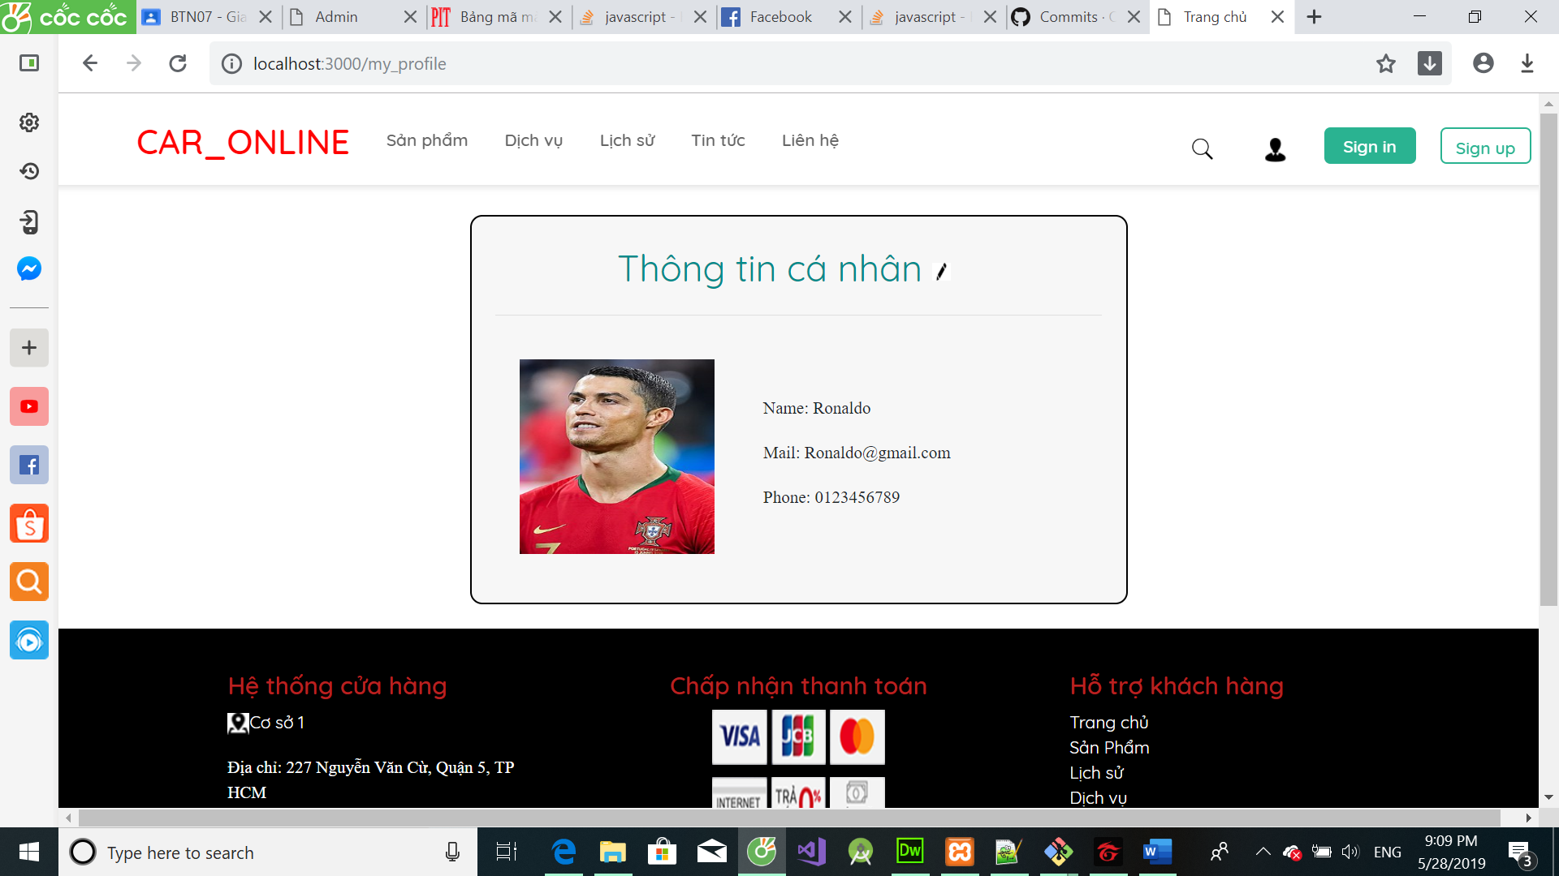

1. Website quản trị
2. Trang đăng nhập

Tài khoản và mật khẩu không được để trống

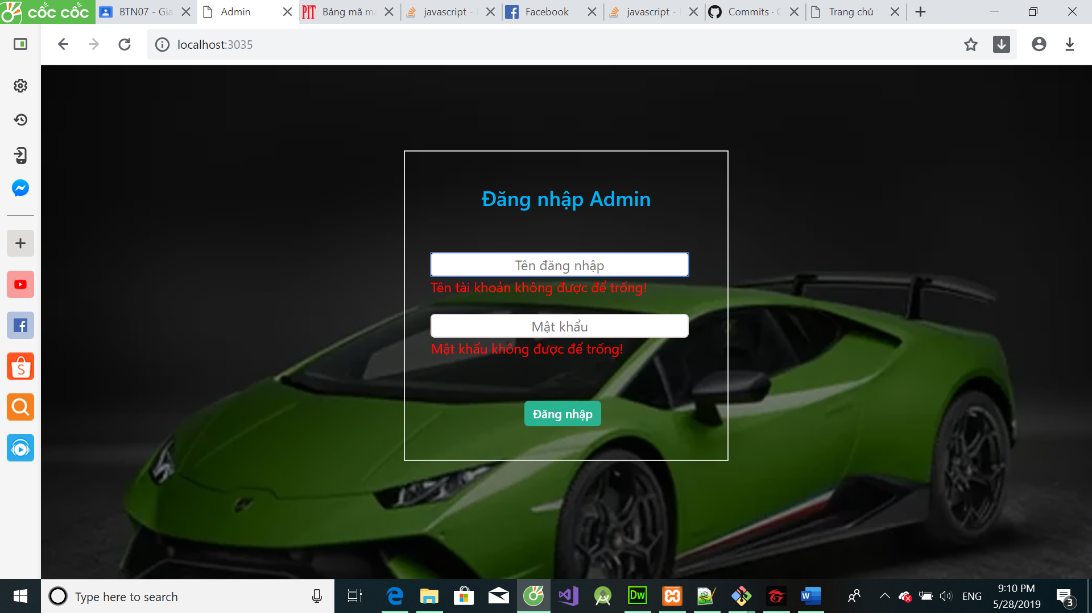

1. Trang danh sách tài khoản

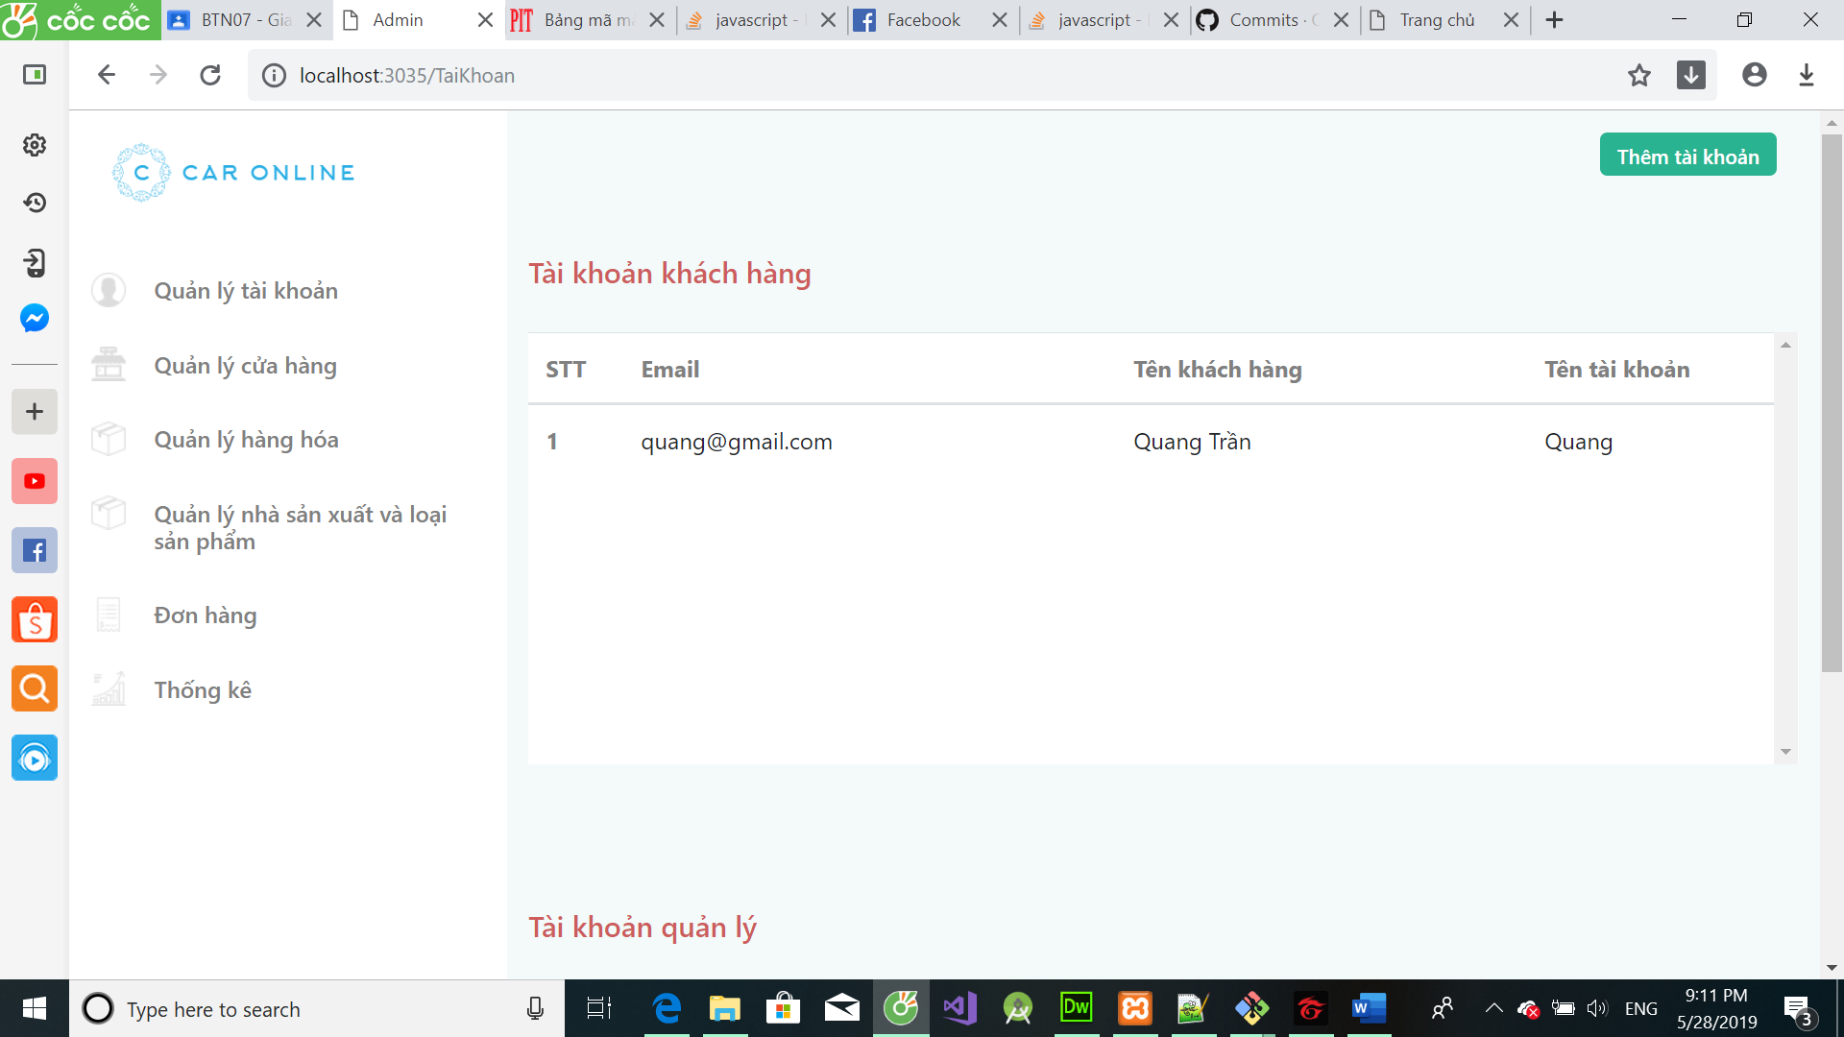

1. Trang tạo tài khoản quản trị

Nhập thông tin và nhấn lưu thì tài khoản thì tài khoản sẽ được lưu lên database

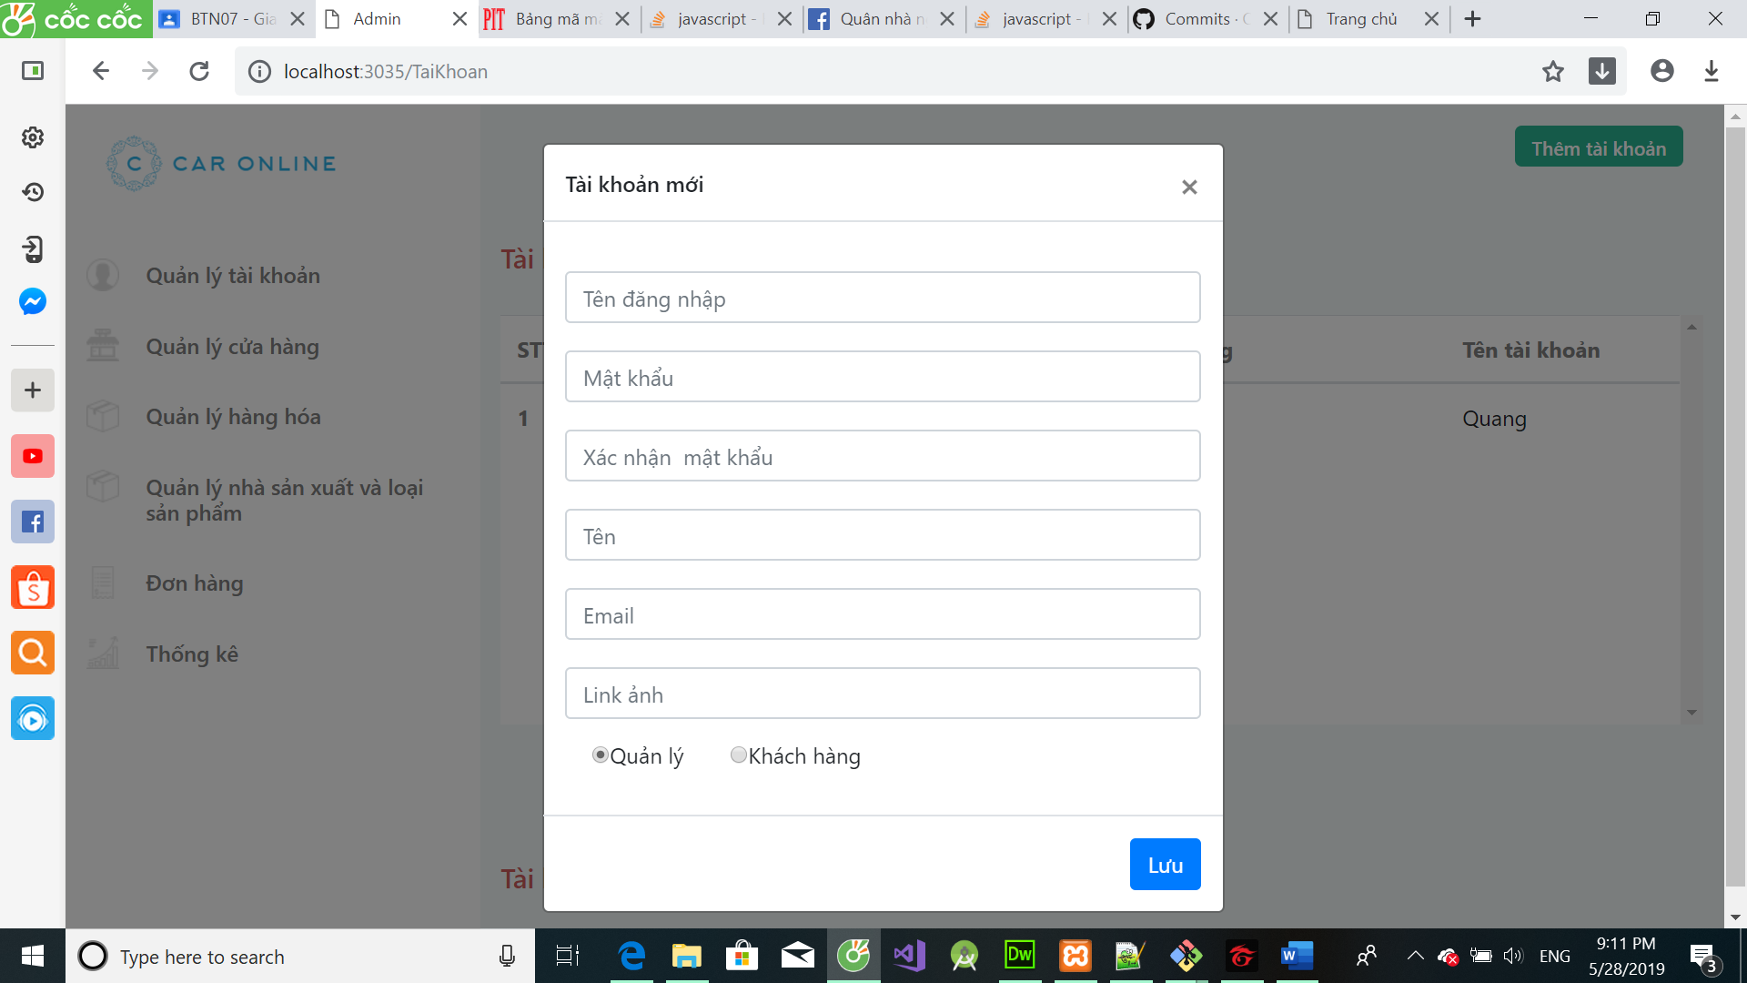

1. Hash password

* 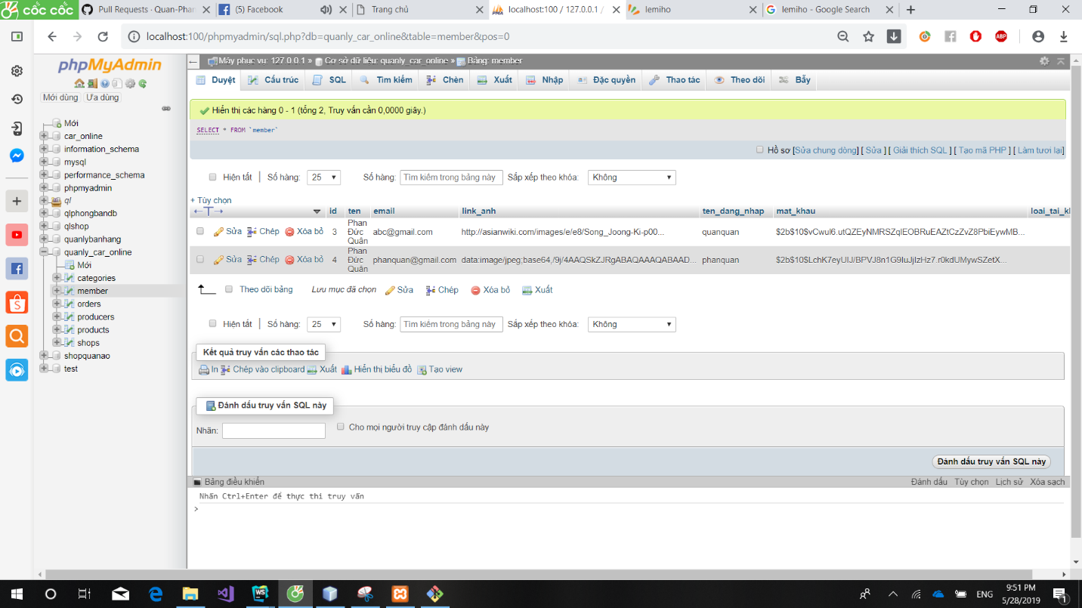thư viện :bcrypt

1. 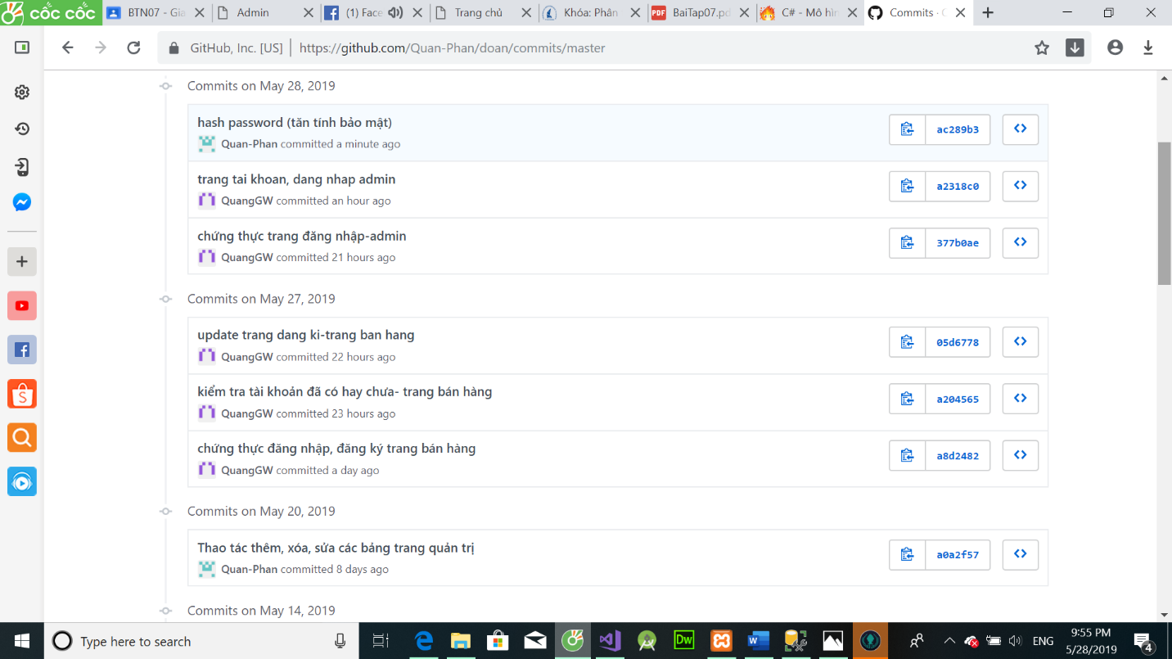Github

Link github: <https://github.com/Quan-Phan/doan>